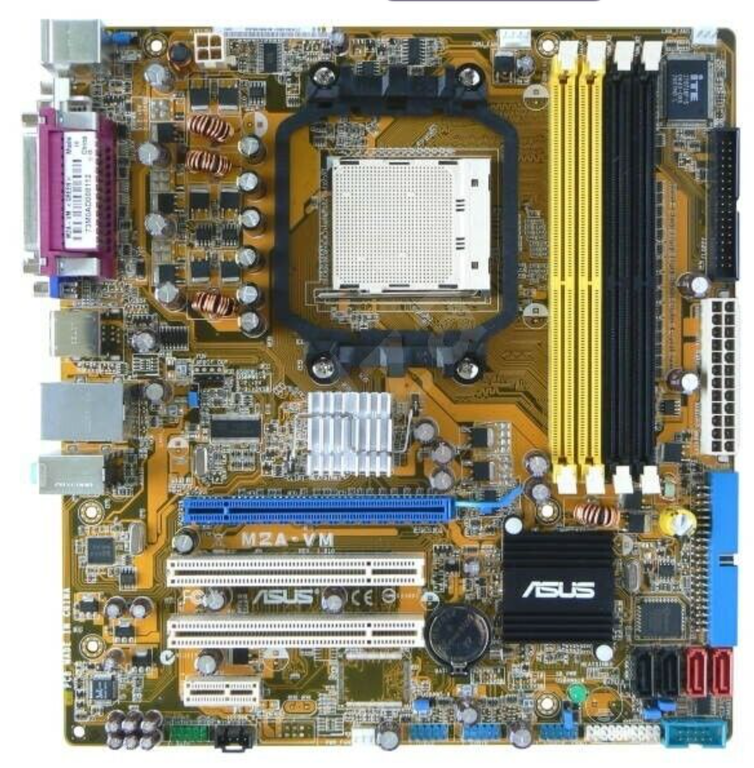**1. PLACA BASE ANTIGA:**

**1. Conectores**

**2. ATX 4 pin**

**3. RAM**

**4. Socket do procesador**

**5.**

**6. ATX 24 pin**

**7. PCI Express 16 pins**

**8. PCI Express**

**9. Pila**

**10. Chipset sur**

**11. Conectores sata**

**12. PCI Express 1 pin**

**13.**

**14. Chipset sur**